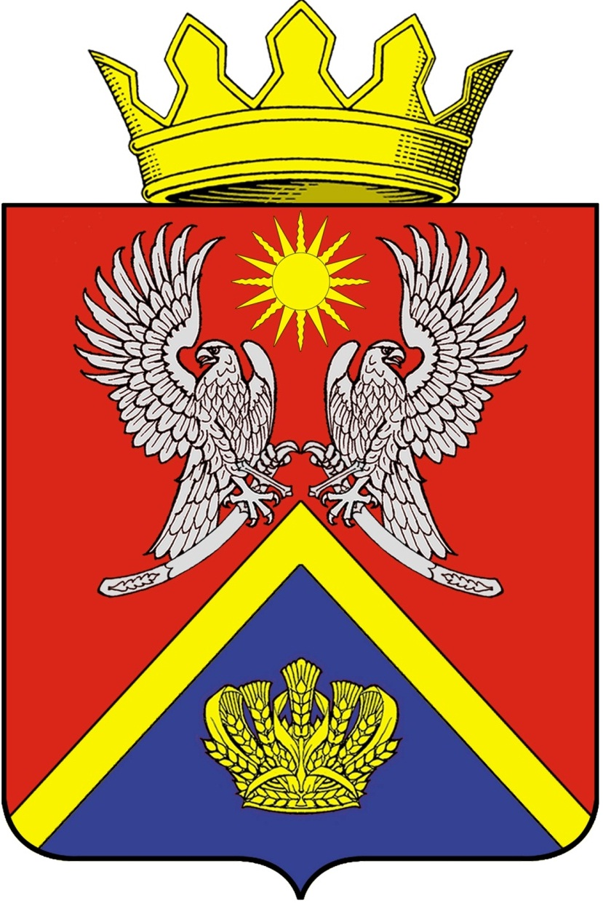

АДМИНИСТРАЦИЯ СУРОВИКИНСКОГО
МУНИЦИПАЛЬНОГО РАЙОНА
ВОЛГОГРАДСКОЙ ОБЛАСТИ

ПРОЕКТ ПОСТАНОВЛЕНИЯ

от №

О внесении изменений в состав комиссии
по установлению оплаты труда руководителям
муниципальных учреждений, функции и
полномочия учредителя которых осуществляет
администрация Суровикинского муниципального
района Волгоградской области, утвержденный
постановлением администрации Суровикинского
муниципального района Волгоградской области
от 07.06.2016 № 873

В связи с кадровыми изменениями, постановляю:
1. Внести в состав комиссии по установлению оплаты труда руководителям муниципальных учреждений, функции и полномочия учредителя которых осуществляет администрация Суровикинского муниципального района Волгоградской области (далее – комиссия), утвержденный постановлением администрации Суровикинского муниципального района Волгоградской области от 07.06.2016 № 873 «Об образовании комиссии по установлению оплаты труда руководителям муниципальных учреждений, функции и полномочия учредителя которых осуществляет администрация Суровикинского муниципального района Волгоградской области», следующие изменения:
1) вывести из состава комиссии Фильцову Я.М.;
2) ввести в состав комиссии Луговкину Екатерину Юрьевну - консультанта отдела экономики и инвестиционной политики администрации Суровикинского муниципального района Волгоградской области секретарем комиссии.
3) позицию:

«Михайловская Ирина Александровна | Начальник отдела муниципальной службы и работы с кадрами администрации Суровикинского муниципального района, секретарь комиссии»

заменить позицией:
«Михайловская Ирина Александровна | Начальник отдела муниципальной службы и работы с кадрами администрации Суровикинского муниципального района»

2. Настоящее постановление вступает в силу после его подписания и подлежит обнародованию путем размещения на информационном стенде в здании администрации Суровикинского муниципального района, расположенном по адресу: Волгоградская область, г. Суровикино, ул. Ленина, д.64.

Глава Суровикинского
муниципального района И.В. Дмитриев

